R6.3作成

令和6年度
四万十市に住所を移された方へ
これまでに接種した子どもさんの
予防接種の記録を確認させていただけませんか？
今後、子供さんが予防接種を受ける場合には、四万十市発行の予診票が必要となります。確認後に四万十市発行の予診票をお渡しします。確認には、母子健康手帳が必要です。
母子健康手帳の確認後は、市のデータに記録しますので、万が一紛失しても安心です。
定期予防接種は対象年齢が定められているので、接種時期が過ぎる前に早めのご連絡をお願いします。
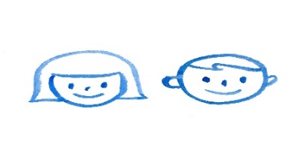
【対象年齢】
〇13歳未満の乳幼児・小中学生
〇13歳～27歳の女性（平成９年４月２日～平成24年４月１日生まれの方）

窓口へのお越しが難しい方は、次のものをメールまたは郵送でお知らせください。
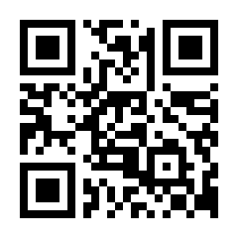
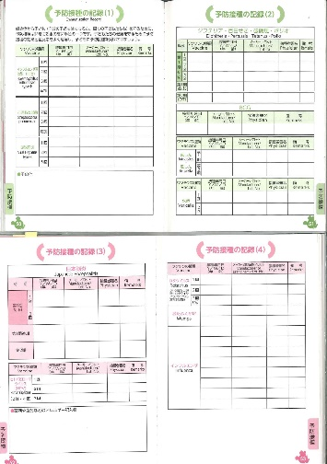
メールアドレスQRコード
【送付・問い合わせ先】
〒787-8501 四万十市中村大橋通4丁目10番地
四万十市健康推進課 地域保健係
Tel ：0880-34-1823
Ⅿail：eisei@city.shimanto.lg.jp

風しんの抗体検査・予防接種を無料で行っています！
身近に未検査・未接種の方はいませんか？
45歳～62歳になる男性（昭和37年４月２日～昭和54年４月１日生まれ）は、市が配布しているクーポン券を使うと無料で受けることが出来ます。（令和７年３月31日まで）
四万十市のクーポン券をお持ちでない方は、ご連絡ください。

母子健康手帳の表紙（氏名、生年月日等の記入もお願いします）

母子健康手帳の予防接種の記録（１）～（４）のページ
※空白でもすべての記録のページが必要です
※メールに添付する写真は小さいサイズで送信してください
※郵送の場合、１～２の写しを送付してください

保護者の方のご連絡先

